BTS Services informatiques aux organisations SESSION 2026
Épreuve E6 - Administration des systèmes et des réseaux (option SISR)

ANNEXE 9-1-A : Fiche descriptive de réalisation professionnelle (recto)

DESCRIPTION D’UNE RÉALISATION PROFESSIONNELLE |  |  | N° réalisation : 1
Nom, prénom : NOIROT Lucas |  | N° candidat :
Épreuve ponctuelle | Contrôle en cours de formation | Date : 09/04/2026

Organisation support de la réalisation professionnelle
Agence CUB Dortmund

Intitulé de la réalisation professionnelle
Intranet CUB Dortmund en haute disponibilité

Période de réalisation : 17/03/2026 – 08/04/2026 Lieu : Lycée Edme Bouchardon

Modalité : Seul(e) En équipe

Compétences travaillées
Concevoir une solution d’infrastructure réseau
Installer, tester et déployer une solution d’infrastructure réseau
Exploiter, dépanner et superviser une solution d’infrastructure réseau
Conditions de réalisation (ressources fournies, résultats attendus)

Ressources fournies :
- Un hyperviseur (Proxmox)
- Une machine virtuelle Debian 12 hébergeant le serveur docker
- Un commutateur Cisco c9200l-24p-4g
- Une infrastructure réseau (Dortmund.cub.private)

Résultats attendus
- Nouveau Vlan pour docker VLAN 60
- Mettre à disposition un intranet à l’agence de Dortmund avec une connexion rapide pouvant supporter une forte demande de connexion

Description des ressources documentaires, matérielles et logicielles utilisées
Ressources documentaires :
Procédure : HaProxy – Noirot – 1

Logiciels utilisés :
Docker + Portainer.io

Modalités d’accès aux productions et à leur documentation

\\serveurpb\SIO2\SIO2 Devoir\EXAMEN\E6 SISR Pratique\Noirot Lucas

Portfolio : http://lucas.cmna52.com/
BTS Services informatiques aux organisations SESSION 2026
Épreuve E6 - Administration des systèmes et des réseaux (option SISR)
Descriptif de la réalisation professionnelle, y compris les productions réalisées et schémas explicatifs

L’entreprise CUB souhaite mettre en place un intranet dans le réseau de l’agence de Dortmund afin d’améliorer la communication interne et l’accès aux informations essentielles. Cette plateforme permettra aux employés de consulter facilement diverses ressources, telles qu’un calendrier partagé, les actualités de l’agence, etc…

Cet intranet devra être accessible en permanence afin de garantir la continuité des activités, quel que soit le moment de la journée. De plus, il devra être conçu pour supporter un grand nombre de connexions simultanées, assurant ainsi des performances optimales même en période de forte utilisation.

Schéma réseau avant :

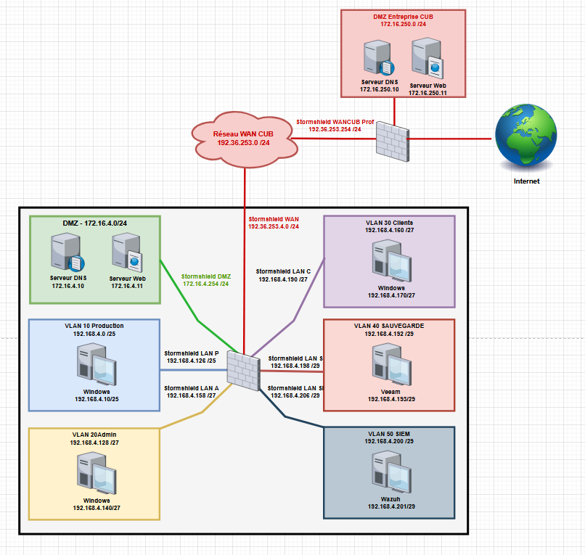

J’ai mis en place un nouveau VLAN destiné à accueillir une machine virtuelle sur laquelle est installé Docker. Sur cet environnement, j’ai déployé un service tel que HAProxy afin d’assurer un équilibrage de charge (load balancing) entre plusieurs sites, au nombre de trois dans mon cas. Une supervision est également assurée via la page de statistiques de HAProxy, permettant de suivre en temps réel l’état des services et la répartition du trafic.
Chacun de ces sites dispose également de sa propre solution permettant de limiter les flux. Les conteneurs utilisent des volumes persistants individuels dans lesquels une copie identique du site est stockée.
Lorsqu’une mise à jour est nécessaire, elle est effectuée en local (sur la VM Debian), puis les modifications sont synchronisées automatiquement toutes les 5 minutes vers les volumes persistants, garantissant ainsi la cohérence des données sur l’ensemble des sites.

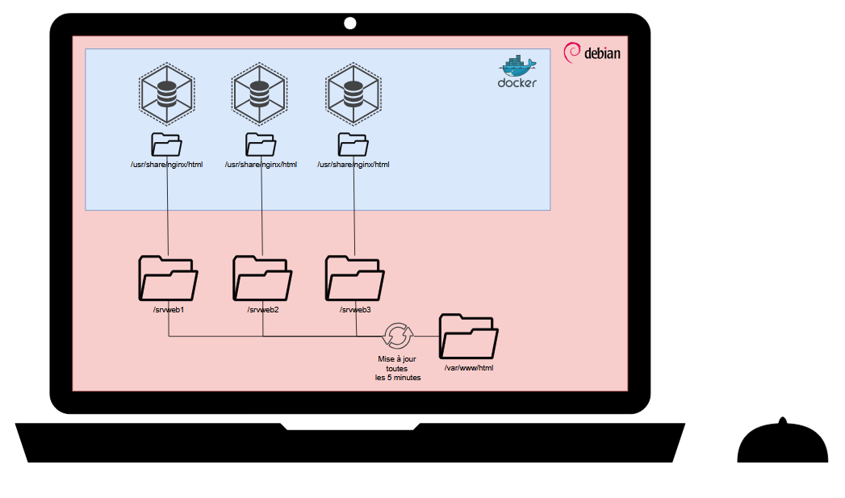

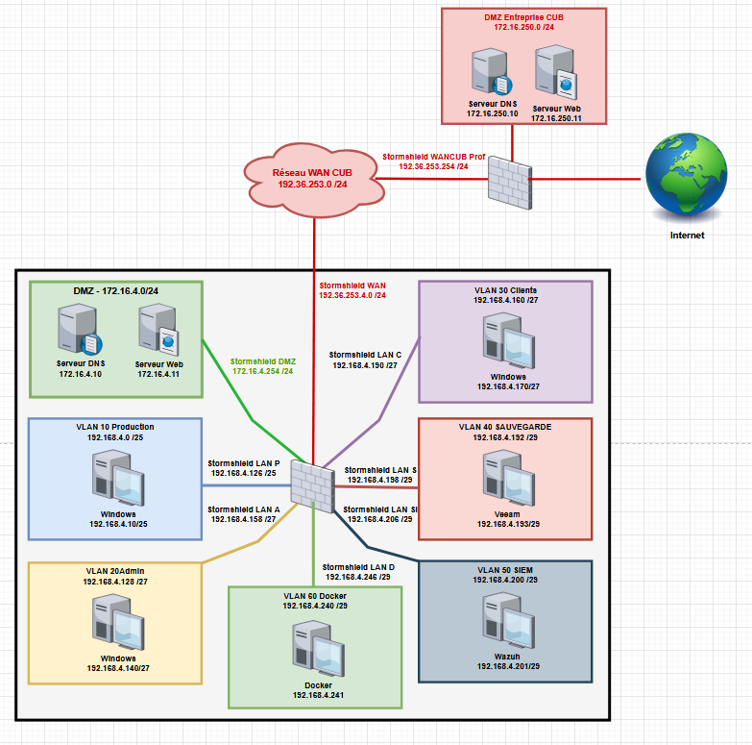

Afin de tester mon produit, j’ai dans un premier temps tenté une connexion sur chacun des sites individuellement, puis essayé de me connecter via l’adresse de HAProxy.
En ce qui concerne les mises à jour de mon intranet, j’ai modifié le fichier index.html dans le répertoire /var/www/html, puis attendu que la mise à jour soit correctement appliquée.

En référence aux conditions de réalisation et ressources nécessaires du bloc « Administration des systèmes et des réseaux » prévues dans le référentiel de certification du BTS SIO.
Les réalisations professionnelles sont élaborées dans un environnement technologique conforme à l’annexe II.E du référentiel du BTS SIO.
Conformément au référentiel du BTS SIO « Dans tous les cas, les candidats doivent se munir des outils et ressources techniques nécessaires au déroulement de l’épreuve. Ils sont seuls responsables de la disponibilité et de la mise en œuvre de ces outils et ressources. La circulaire nationale d’organisation précise les conditions matérielles de déroulement des interrogations et les pénalités à appliquer aux candidats qui ne se seraient pas munis des éléments nécessaires au déroulement de l’épreuve. ». Les éléments nécessaires peuvent être un identifiant, un mot de passe, une adresse réticulaire (URL) d’un espace de stockage et de la présentation de l’organisation du stockage.
Lien vers la documentation complète, précisant et décrivant, si cela n’a été fait au verso de la fiche, la réalisation, par exemples schéma complet de réseau mis en place et configurations des services.

